Birkenfeld, 14. März 2014

Internorga 2014 – 14. bis 19. März, Messe Hamburg – Halle B7, Stand 409

Der richtige Rahmen für jede Kaffeespezialität

WMF Hotel präsentiert neue Kollektion „CultureCup“

Schlichtes, modernes Design und zahlreiche Kombinationsmöglichkeiten der Basisartikel – das sind die Argumente, mit denen die neue Kollektion „CultureCup“ von WMF Hotel punktet. Wie bei der bewährten „KaffeeKultur“ sind die Komponenten vielfältig einsetzbar und bieten für jede Kaffeespezialität den perfekten Rahmen. Mehr noch: Mit überarbeiteten Tassengrößen, komplett neuen Sets und der alternativen Grundform sorgt sie für Abwechslung auf den Tischen von Cafés, Restaurants und Co. Mit insgesamt 84 Teilen von Löffel über Tablett bis Latte Macchiato-Glas beinhaltet beispielsweise das „Allround-Set“ alles, was sich der Gastgeber zum stilvollen Servieren von Kaffee, Tee und Kakao wünscht und eignet sich daher ideal als Einstiegsset. Natürlich stehen aber auch kleinere Sets für Cappuccino, Espresso und andere Leckereien zur Verfügung.

Neben harmonischen Formen, die den Kaffeegenuss auch optisch untermalen, steht bei CultureCup die Funktionialität im Vordergrund. Das zeigt sich in den pflegeleichten Materialien wie Cromargan und robustem Porzellan, aber vor allem in den Formen der Tassen und Gläser: Statt unzähliger Einzelteile gibt es die Porzellanteile in drei festen Größen. Diese sind so gestaltet, dass sie vielfältig einsetzbar sind und verschiedene Spezialiäten trotzdem passgenau serviert werden können. Die hohe Tasse in Größe M eignet sich beispielsweise besonders für Cafe Creme oder Filterkaffee. Die flache Ausführung dieser Größe ist komplett neu im Sortiment und speziell für das Servieren von Cappuccino designt. Gleichzeitig lassen sich aber auch Teekreationen oder heiße Schokolade elegant präsentieren. Das Standardtablett der CultureCup-Kollektion bietet Platz für alle Tassengrößen plus ein begleitendes Glas Wasser, Gebäck, Milch oder Zucker – ganz nach den Wünschen von Gast und Gastgeber.

Ein weiterer Clou: Die Tasse der Größe S passt auch in die Menagen und Halterungen der WMF Serien Pure und Pure Exclusiv, so dass sie auf Wunsch auch mit den beiden Tabletop-Serien kombiniert werden kann und der Kreativität des Gastronoms weiteren Spielraum eröffnet. Darüber hinaus sind natürlich alle Teile der CultureCup-Kollektion spülmaschinengeeignet, Griffe und Tassen können separat voneinander gereinigt werden.

Bildanforderung
Bildmaterial finden Sie zum Download in unserem Medienportal http://press-n-relations.amid-pr.com unter dem Suchbegriff „CultureCup“. Selbstverständlich schicken wir Ihnen die Daten auch gerne per E-Mail zu. Kontakt: wmf@press-n-relations.de.

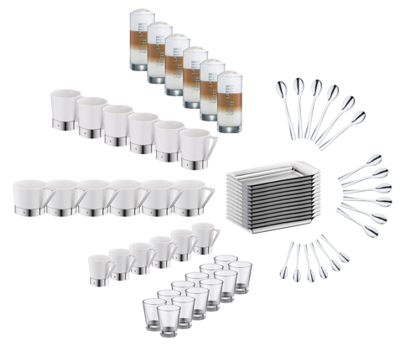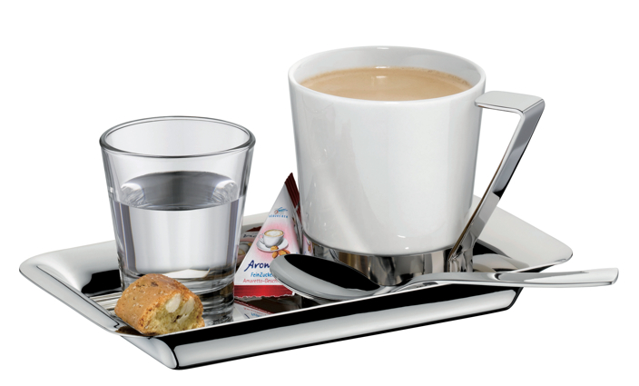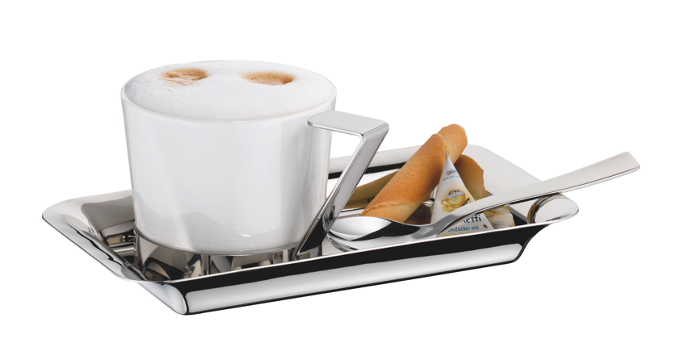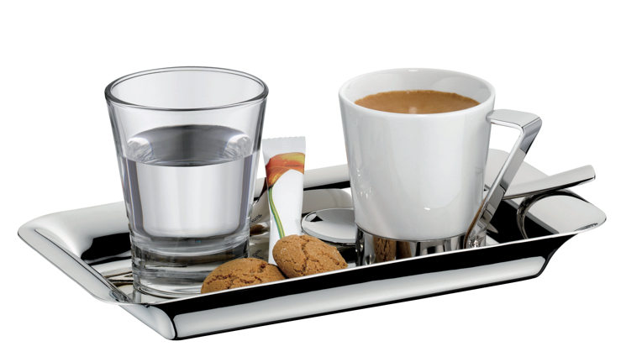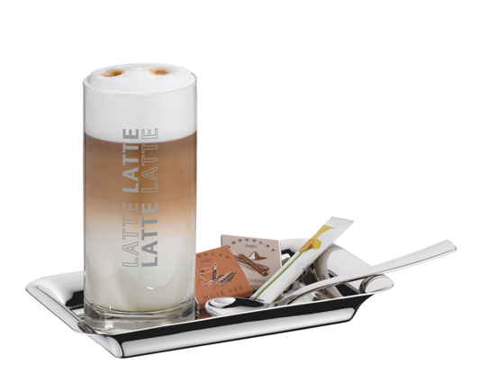

Weitere Informationen:  WMF Group GmbH  Thomas Dix, PR-Manager  Eberhardstraße - 73309 Geislingen  Tel.: +49 73 31 25 8386  Fax: +49 73 31 25 8061  thomas.dix@wmf.de - www.wmf.de | Presse- und Öffentlichkeitsarbeit:  WMF Pressebüro  c/o Press’n’Relations GmbH  Vanessa Klein und Monika Nyendick  Magirusstraße 33 – D-89077 Ulm  Tel.: +49 731 96287-20 – Fax: +49 731 96287-97  wmf@press-n-relations.de - www.press-n-relations.de

Über WMF Group GmbH
WMF Hotel zählt zu den führenden Anbietern professioneller Gastronomie- und Hotellerie-Ausstattung. Wesentliche Stärke der Traditionsmarke sind innovative, hochwertig verarbeitete sowie stilvolle Komplettlösungen rund um das Anrichten und Servieren von Speisen und Getränken. Zum umfangreichen Sortiment zählen Besteck und Glaswaren, Serviergeräte, Buffet-Equipment sowie Tischdekoration jeglicher Couleur.

Die WMF Group ist einer der führenden Premiumhersteller für Besteck, Tisch- und Küchenprodukte sowie für professionelle Kaffeemaschinen. Der Konzern bietet seinen Kunden hochwertige, innovative Produkte, die sich durch einen hohen Designanspruch und herausragende Funktionalität auszeichnen. Mit zahlreichen Innovationen setzt das Unternehmen Maßstäbe und wirkt als wichtiger Impulsgeber im Markt. Das Traditionsunternehmen mit Hauptsitz in Geislingen/Steige wurde 1853 gegründet und ist heute mit über 6.000 Mitarbeitern an über 40 Standorten international vertreten. Mit den Konzernmarken Boehringer Gastro Profi GmbH, Hepp, Kaiser, Schaerer, Silit und WMF erwirtschaftete die WMF Group im Geschäftsjahr 2014 einen weltweiten Umsatz von 1.024 Mio. Euro.

